9.1应急管理预案体系图
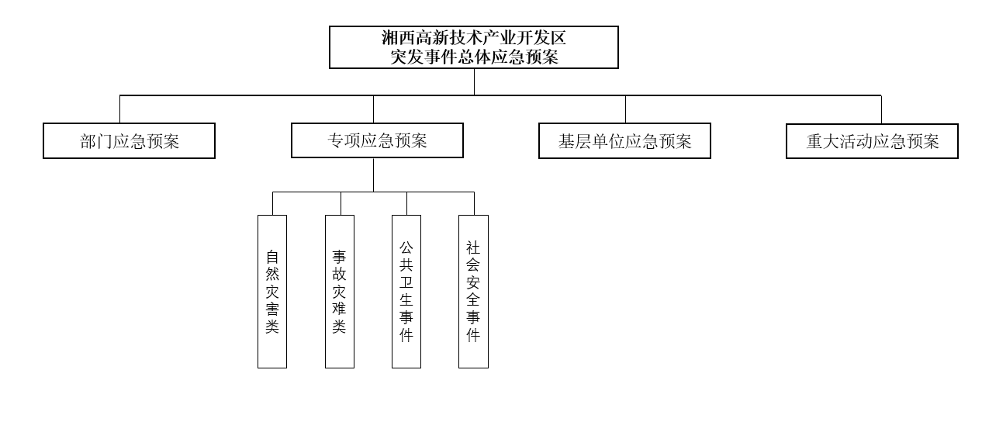

9.2应急管理组织体系图
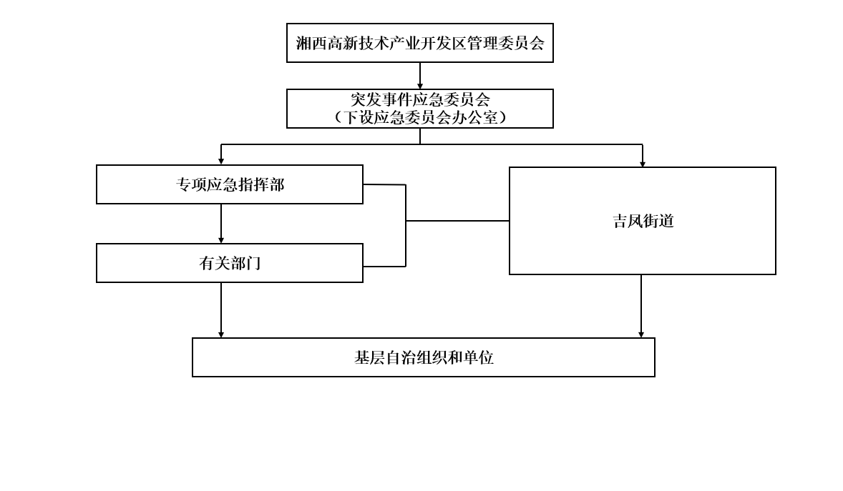

9.3应急处置工作流程图
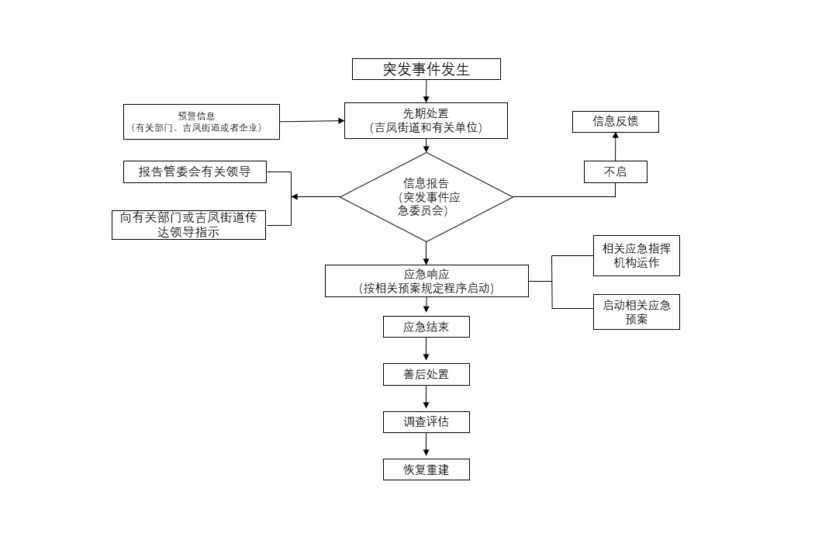

9.4突发事件应急委员会成员名单、联系方式
名称 | 联系方式
突发事件应急委员会 | 0743-8532226
突发事件应急委员会办公室 | 0743-8517023
相关成员（单位）
管委会办公室 | 0743-8532226
宣传部 | 0743-8532225
政法部 | 0743-8532195
财政局 | 0743-8512155
吉凤街道 | 0743-8212282
吉凤公安分局 | 0743-8519110
自然资源分局 | 0743-8532192
科学技术和经济发展局 | 0743-8532006
商务局 | 0743-8532555
文化教育和卫生局 | 0743-8532891
社会事务管理局 | 0743-8531116
生态环境局 | 0743-8532016
住房和城乡建设局 | 0743-8532669
农业农村局 | 0743-8531787
应急管理局 | 0743-8517023
公用事业中心 | 0743-8532668
城市管理行政执法大队 | 0743-8513735
消防救援大队 | 0743-8532073
建设工程质量安全监督站 | 陈站长：13367430310

9.5湘西自治州人民政府应急管理专家库成员名单（共 45 名专家）
非煤矿山（含尾矿库）专家
序号 | 姓名 | 单位 | 专业 | 职称 | 联系电话 | 备注
1 | 胡家鲲 | 湖南省地质矿产勘查开发局 405 队 | 物探 | 水工环工程师/物探高级工程师 | 13974330843 | 兼应急预案专家
2 | 刘定光 | 湖南柿竹园金属有限责任公司 | 采矿 | 高级工程师 | 15874311755
3 | 彭溅清 | 湖南省地质矿产勘查开发局 405 队 | 水工环 | 水工环高级工程师/注册岩土工程师 | 13974398517 | 兼风险监测和综合减灾（地震和地质灾害救援）专家
4 | 曾健康 | 湖南省地质矿产勘查开发局 405 队 | 地质 | 采矿工程师/地质高级工程师 | 13974330100 | 兼风险监测和综合减灾（地震和地质灾害救援）专家
5 | 田宗波 | 湖南省地质矿产勘查开发局 405 队 | 采矿 | 采矿工程师 | 13974351561
6 | 陈丽辉 | 湖南省有色地质勘查局 245 队 | 水工环 | 水工环高级工程师/ 注册岩土工程师 | 13787900440 | 兼风险监测和综合减灾（地震和地质灾害救援）专家
7 | 石远术 | 湘西土家族苗族自治州向阳煤矿 | 煤矿开采 | 工程师 | 13974358553
8 | 盛建红 | 长沙矿山研究院有限责任公司 | 安全工程 | 高级工程师 | 18684879076
9 | 张惠军 | 湖南省有色地质勘查局 245 队 | 矿产普查与勘探 | 地质高级工程师 | 13487414038 | 兼风险监测和综合减灾（地震和地质灾害救援）、应急预案专家
10 | 张志爱 | 湖南省煤炭地质勘察院 | 采矿 | 采矿高级工程师/水工环地质工程师 | 13407310508
危险化学品（烟花爆竹）专家
序号 | 姓名 | 单位 | 专业 | 职称 | 联系电话 | 备注
1 | 粟好进 | 湖南化工设计院有限公司 | 化学工程 | 高级工程师 | 13307482626
2 | 宾千帆 | 湖南化工设计院有限公司 | 化学工程 | 高级工程师 | 13574339792
3 | 叶雪良 | 湖南化工设计院有限公司 | 化工工艺 | 高级工程师 | 13278899878
4 | 余晖 | 湖南安全生产科学研究有限公司 | 化学工程 | 高级工程师 | 13319515991
5 | 黎骎 | 湖南泰新诺卫安全技术有限公司 | 化学工程 | 高级工程师 | 13973347965
6 | 曹领 | 湖南德立安全环保科技有限公司 | 化学工程 | 总工程师 | 18684739807
7 | 高峰 | 吉首大学 | 应用化学 | 高级工程师 | 15907430557
8 | 龚学华 | 湘西自治州七一磷化有限公司 | 化学工程 | 化工工程师/注册安全工程师 | 13574339792 | 兼八大行业、火灾防治、应急预案专家
工贸八大行业专家
序号 | 姓名 | 单位 | 专业 | 职称 | 联系电话 | 备注
1 | 李军 | 酒鬼酒股份有限公司 | 机械电力 | 注册安全工程师 | 13762108759
2 | 杨永刚 | 湘西鹤盛原烟发展有限责任公司 | 电机电器 | 注册安全工程师 | 13974388896
3 | 龚健 | 酒鬼酒股份有限公司 | 化学教育 | 注册安全工程师 | 13487838259
4 | 伍升红 | 湘西华林矿业有限公司 | 化学工程  矿业工程 | 注册安全工程师/ 安全评价师 | 13974337018 | 兼非煤矿山专家
5 | 王光锋 | 湖南雷鸣西部民爆有限公司 | 弹药工程 | 工程师 | 15080886756
风险监测和综合减灾（地震和地质灾害救援）专家
序号 | 姓名 | 单位 | 专业 | 职称 | 联系电话 | 备注
1 | 全德辉 | 湖南省地震局 | 矿山测量 | 高级工程师 | 18007313773
2 | 童迎世 | 湖南省地震局 | 物探 | 高级工程师 | 13574881187
3 | 周春风 | 湖南省有色地质勘查局 245 队 | 水文地质与工程地质 | 高级工程师 | 13107437606
4 | 刘伟 | 湖南省地质矿产勘查开发局 405 队 | 地质调查与矿产勘查 | 高级工程师（研究员级） | 13762167770
5 | 周建新 | 湖南省地质矿产勘查开发局 405 队 | 水工环地质 | 高级工程师 | 13907430120
6 | 陈振刚 | 湖南省地质矿产勘查开发局 405 队 | 水工环地质 | 高级工程师 | 13907438512
7 | 吴永胜 | 湖南省有色地质勘查局 245 队 | 地质调查与矿产勘查 | 高级工程师 | 15074339995
8 | 杜胜东 | 湖南省地质矿产勘查开发局 405 队 | 水工环地质 | 高级工程师 | 13707432858
火灾防治专家
序号 | 姓名 | 单位 | 专业 | 职称 | 联系电话 | 备注
1 | 曾坚 | 湘西自治州七一磷化有限责任公司 | 化工 | 化工机械工程师 | 13574350315 | 兼危险化学品（烟花爆竹）专家
2 | 向魁文 | 湘西州国有林场森林公园管理站 | 林学 | 高级工程师 | 13974339582
3 | 周兴松 | 湘西自治州林业勘测设计院 | 调查规划设计 | 高级工程师 | 18907438818
防汛抗旱专家
序号 | 姓名 | 单位 | 专业 | 职称 | 联系电话 | 备注
1 | 刘凯 | 湘西州水利水电勘测设计研究院 | 水利 | 高级工程师 | 19907435066
2 | 满益强 | 湘西州水利水电勘测设计研究院 | 水利 | 高级工程师 | 13574308617
3 | 肖新华 | 湘西州水利水电勘测设计研究院 | 水利 | 高级工程师 | 17774341616
4 | 杨景森 | 湘西州水利水电勘测设计研究院 | 水利 | 工程师 | 15007409969
5 | 龚义好 | 湘西州水文水资源勘测中心 | 水文 | 高级工程师 | 18974328970
6 | 龙先鹏 | 湘西州水文水资源勘测中心 | 水文 | 高级工程师 | 18974328961
应急预案专家
序号 | 姓名 | 单位 | 专业 | 职称 | 联系电话 | 备注
1 | 何新宇 | 湖南中天青鼎工程科技有限公司 | 矿山机电工程/机电一体化 | 电气高工/注册安全工程师/二级评价师 | 13507478909 | 兼八大行业专家
2 | 欧国大 | 湖南蓝天勘察设计有限公司 | 地质专业 | 采矿工程师/注册安全工程师/安全评价师 | 18273566388
3 | 李向阳 | 南华大学资源环境与安全工程学院 | 安全工程 | 教授/注册安全工程师/安全评价师 | 13786480277 | 兼八大行业专家
科技信息化专家
序号 | 姓名 | 单位 | 专业 | 职称 | 联系电话 | 备注
1 | 何东波 | 南京工大安全技术产业研究院有限公司 | 计算机 | 网络高级应用工程师 | 13974388305
2 | 唐赞玉 | 吉首大学 | 计算机 | 讲师 | 13974369947

9.6应急救援物品储备单
一、湘西高新技术产业开发区管委会
序号 | 品名 | 规格 | 数量
1 | 应急物资储备柜 | 个 | 6
2 | 抛投器 | 个 | 6
3 | 钢瓶 | 个 | 6
4 | 安全绳（20）米国际 | 条 | 12
5 | 强光灯 | 把 | 12
6 | 喊话器（雷公山） | 个 | 6
7 | 头灯 | 个 | 12
8 | 太阳能爆闪灯（底座加灯） | 套 | 6
9 | 森林防灭火手套 | 付 | 50
10 | 警戒线 | 盒 | 50
11 | 消防铲 | 把 | 30
12 | 救生绳（30）米 | 条 | 30(多加手漂30个)
13 | 自动充气膨胀救生衣 | 件 | 12
14 | 救生圈 | 个 | 30
15 | 腰带 | 个 | 12
二、吉凤街道
序号 | 品名 | 规格 | 数量
1 | 应急物资储备柜 | 个 | 6
2 | 自动充气膨胀救生衣 | 件 | 12
3 | 救生圈 | 个 | 30
4 | 救生绳（30）米 | 条 | 30
5 | 腰带 | 个 | 12
6 | 森林防灭火手套 | 付 | 2
7 | 警戒线 | 盒 | 2
三、双河社区
序号 | 品名 | 规格 | 数量
1 | 抛投器 | 个 | 1
2 | 钢瓶 | 个 | 1
3 | 安全绳（20）米国际 | 条 | 2
4 | 强光灯 | 把 | 2
5 | 喊话器（雷公山） | 个 | 1
6 | 头灯 | 个 | 2
7 | 太阳能爆闪灯（底座加灯） | 套 | 1
8 | 森林防灭火手套 | 付 | 8
9 | 警戒线 | 盒 | 8
10 | 消防铲 | 把 | 5
四、牯牛坪社区
序号 | 品名 | 规格 | 数量
1 | 抛投器 | 个 | 1
2 | 钢瓶 | 个 | 1
3 | 安全绳（20）米国际 | 条 | 2
4 | 强光灯 | 把 | 2
5 | 喊话器（雷公山） | 个 | 1
6 | 头灯 | 个 | 2
7 | 太阳能爆闪灯（底座加灯） | 套 | 1
8 | 森林防灭火手套 | 付 | 8
9 | 警戒线 | 盒 | 8
10 | 消防铲 | 把 | 5
五、湾溪社区
序号 | 品名 | 规格 | 数量
1 | 抛投器 | 个 | 1
2 | 钢瓶 | 个 | 1
3 | 安全绳（20）米国际 | 条 | 2
4 | 强光灯 | 把 | 2
5 | 喊话器（雷公山） | 个 | 1
6 | 头灯 | 个 | 2
7 | 太阳能爆闪灯（底座加灯） | 套 | 1
8 | 森林防灭火手套 | 付 | 8
9 | 警戒线 | 盒 | 8
10 | 消防铲 | 把 | 5
六、捧捧坳社区
序号 | 品名 | 规格 | 数量
1 | 抛投器 | 个 | 1
2 | 钢瓶 | 个 | 1
3 | 安全绳（20）米国际 | 条 | 2
4 | 强光灯 | 把 | 2
5 | 喊话器（雷公山） | 个 | 1
6 | 头灯 | 个 | 2
7 | 太阳能爆闪灯（底座加灯） | 套 | 1
8 | 森林防灭火手套 | 付 | 8
9 | 警戒线 | 盒 | 8
10 | 消防铲 | 把 | 5
七、木林坪社区
序号 | 品名 | 规格 | 数量
1 | 抛投器 | 个 | 1
2 | 钢瓶 | 个 | 1
3 | 安全绳（20）米国际 | 条 | 2
4 | 强光灯 | 把 | 2
5 | 喊话器（雷公山） | 个 | 1
6 | 头灯 | 个 | 2
7 | 太阳能爆闪灯（底座加灯） | 套 | 1
8 | 森林防灭火手套 | 付 | 8
9 | 警戒线 | 盒 | 8
10 | 消防铲 | 把 | 5
八、龙凤社区
序号 | 品名 | 规格 | 数量
1 | 抛投器 | 个 | 1
2 | 钢瓶 | 个 | 1
3 | 安全绳（20）米国际 | 条 | 2
4 | 强光灯 | 把 | 2
5 | 喊话器（雷公山） | 个 | 1
6 | 头灯 | 个 | 2
7 | 太阳能爆闪灯（底座加灯） | 套 | 1
8 | 森林防灭火手套 | 付 | 8
9 | 警戒线 | 盒 | 8
10 | 消防铲 | 把 | 5

9.7高新区应急救援队伍
序号 | 单位 | 召集人及电话 | 职务 | 备注
1 | 管委会机关 | 何威（13574341988） | 队长 | 共25人
2 | 吉凤街道 | 游静（17674397771） | 队长 | 共85人
3 | 公安分局 | 邹波（13787929326） | 队长 | 共50人
4 | 执法大队 | 宁心华（15348436618） | 队长 | 共41人
5 | 吉投集团 | 刘嘉敏（13574318442） | 队长 | 共30人

9.8功能区域划分图
